目 录
一、编制依据…………………………………………………..2
二、工程概况…………………………………………………..2
三、主要施工方法……………………………………………..3
四、主要施工机械设备需用计划……………………………..10
五、劳动力需用计划…………………………………………..11
六、工程质量控制及保证措施………………………………..11
七、安全施工保证措施………………………………………..13
第二届山西（运城）国际果品交易博览会施工方案

- 编制依据
1、施工合同及招投文件
2、施工图纸
3、施工规范: 《工程测量规范》（GB50026-2007）；
《混凝土泵送施工技术规程》（JGJ/T10-95）；
《钢筋机械连接通用技术规程》（JGJ/T107-2003）；
《建筑工程施工质量验收统一标准》（GB50300-2001）；
《建筑地基基础工程施工质量验收规范》(GB50202-2002)
《混凝土结构工程施工质量验收规范》（GB50204-2004）；
其他相关施工操作规程

- 工程概况
第二届山西（运城）国际果品交易博览会于2017年11月6号-11月9号在运城农业会展中心举办，整个大会设立主会场、分会场两个场区，主会场设立干果展区、林业展区、包装创意区、出口企业展销区、苹果品种科普区、国外精品水果博览区、农产品深加工区、出口平台成果展示区、果品贸易洽谈区、互联网+果业、专家咨询区、水果动漫体验区共12个展区，展馆总面积5500平米；分会场设立农资展区、苗木展区、文化展区、农机展区，无人机表演区，展区面积约3000平米。
开幕仪式在农展馆入口平台举办，开幕式结构为9个钢龙骨木结构形象立柱，立柱1.5米见方总高7.5米，立柱上方为“第二届山西（运城）国际果品交易博览会”发光字，字高1.5米，钢龙骨结构冲孔字发光；舞台29米*9米，钢龙骨木工板封面，铺设红色拉绒展毯。
展馆区内为12个特装及沙盘展示，12个特装整体结构以木结构为主，局部钢龙骨支撑，每个展位有设有灯箱画面，层板展柜，每个展位用电量约10个千瓦，展区外围设有6个380V/200A的电箱，电箱主电缆线为3*25+1*16MM，足够承载展区里面所有用电量。
分会场有农机、苗木、农资、文化四个展区，展区搭建3坐10*51米的户外篷房，篷房跨度十米，共1530平米，农机展区设3*100米
桁架背墙，背墙后桁架龙骨支撑，砂石配重。

- 施工顺序
主会场：背墙制作搭建→门头制作搭建→展柜制作搭建→灯箱制作搭建→画面、立体字制作安装→照明灯、氛围灯制作安装→展商布展→地毯铺设→开展→现场维护
开幕式：立柱钢龙骨焊接→立柱木工板封面→开幕式背景板安装→开幕式发光立体字安装→画面制作安装→舞台铺设→地毯铺设→启动道具安装→开展→现场维护
分会场：篷房搭建→标摊搭建→出入口门头搭建→氛围营造布置→展商布展→地毯铺设→开展→现场维护

- 主要施工方法
- 钢木结构施工
钢龙骨采用5*3扁钢焊接，1.5米间隔做十字交叉焊接固定，底部填充砂石做配重，多层板封面，2#高清宝丽布画面安装，木条压条封口。
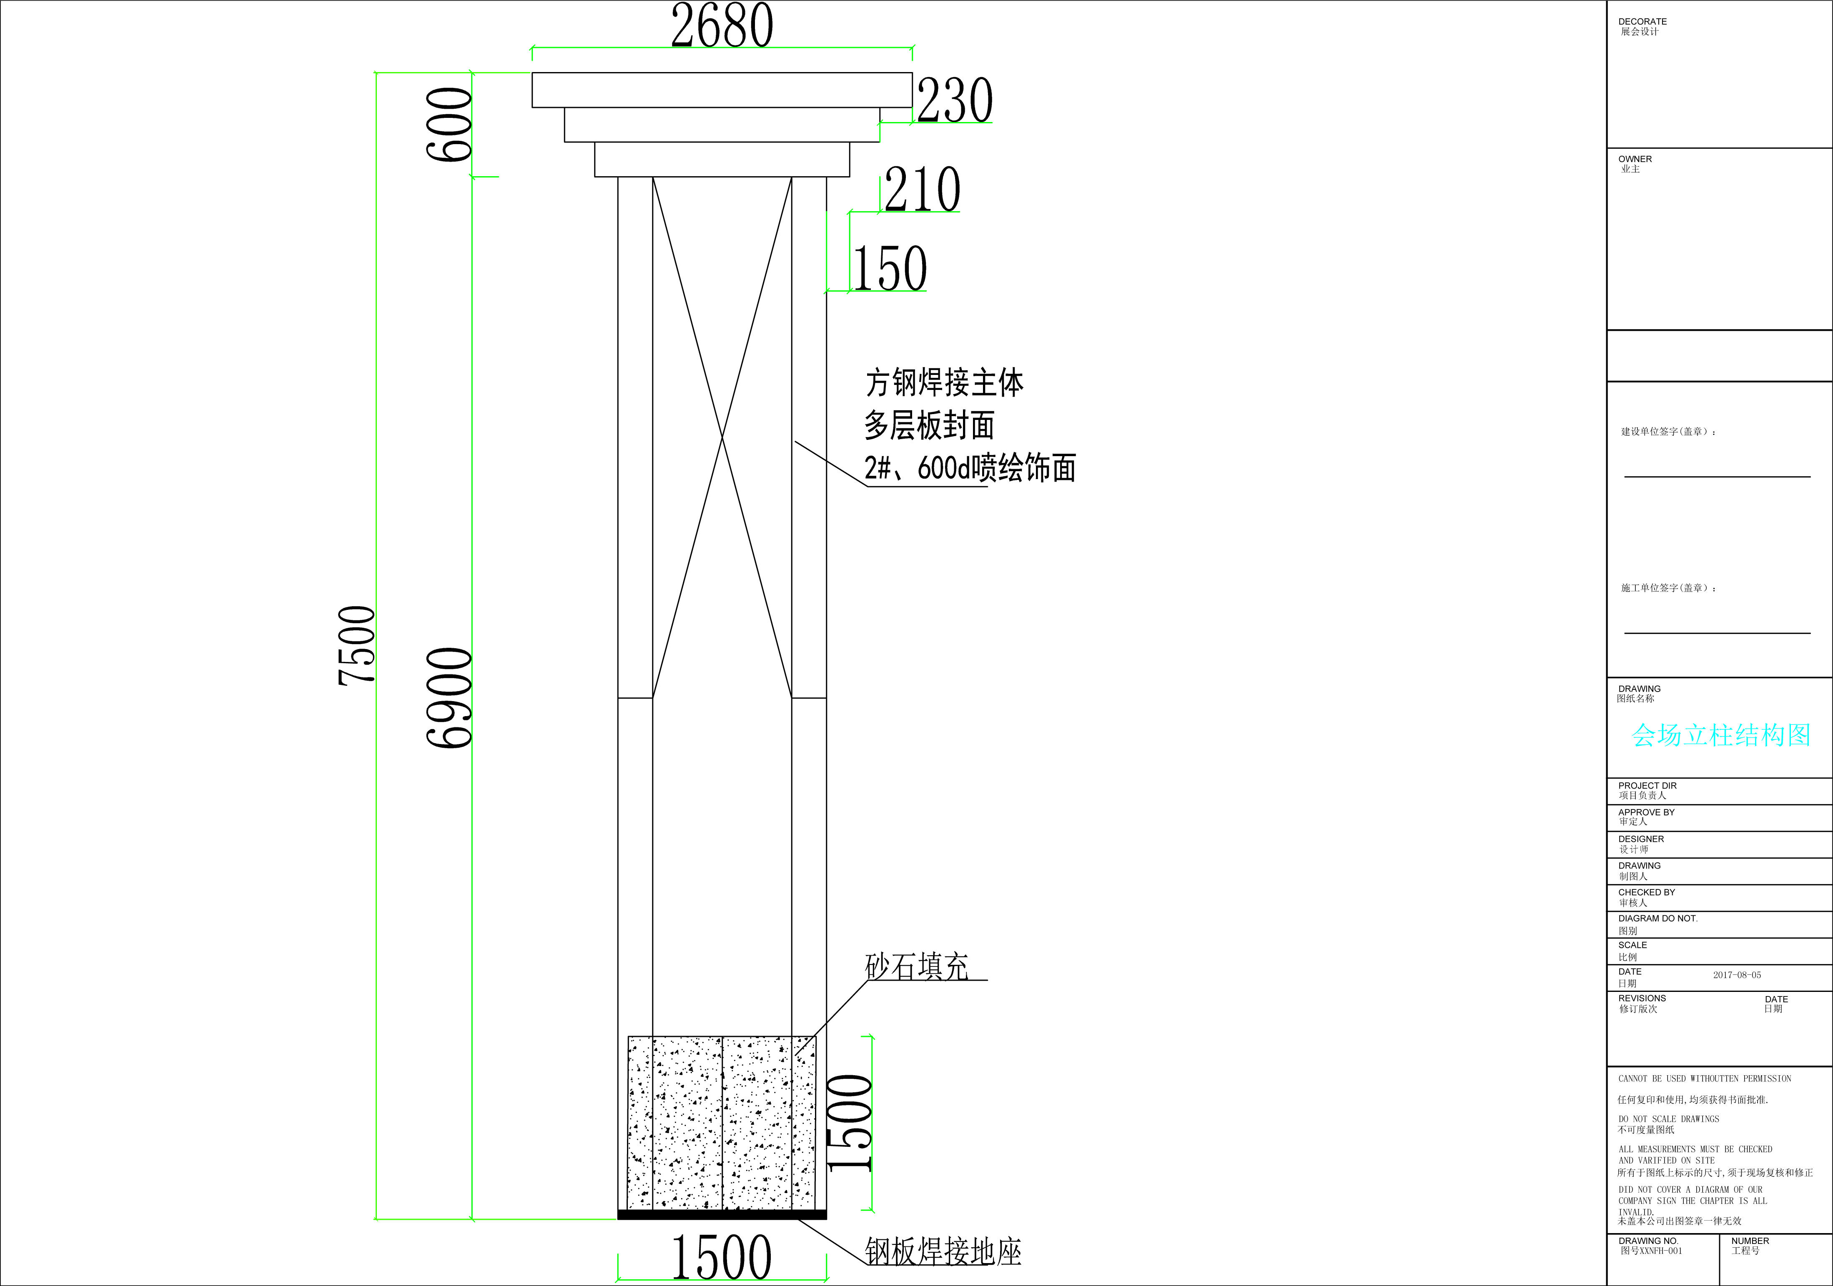

- 木结构施工
木结构整体采用12MM多层板做龙骨，9MM多层板做面层，按施工图切割板块定制，层板悬空不超过1M，确保每个层板能承重50KG展品；灯箱厚度不低于15MM，内部装均匀布置灯光，20CM一组灯光，确保发光运城没有黑斑或者亮斑重叠，高精灯箱布喷绘安装，5MM封边条压边收口，最后边条重新上色，确保颜色干净如初；顶部门头12MM多层板封边做凹槽，暗藏灯带。
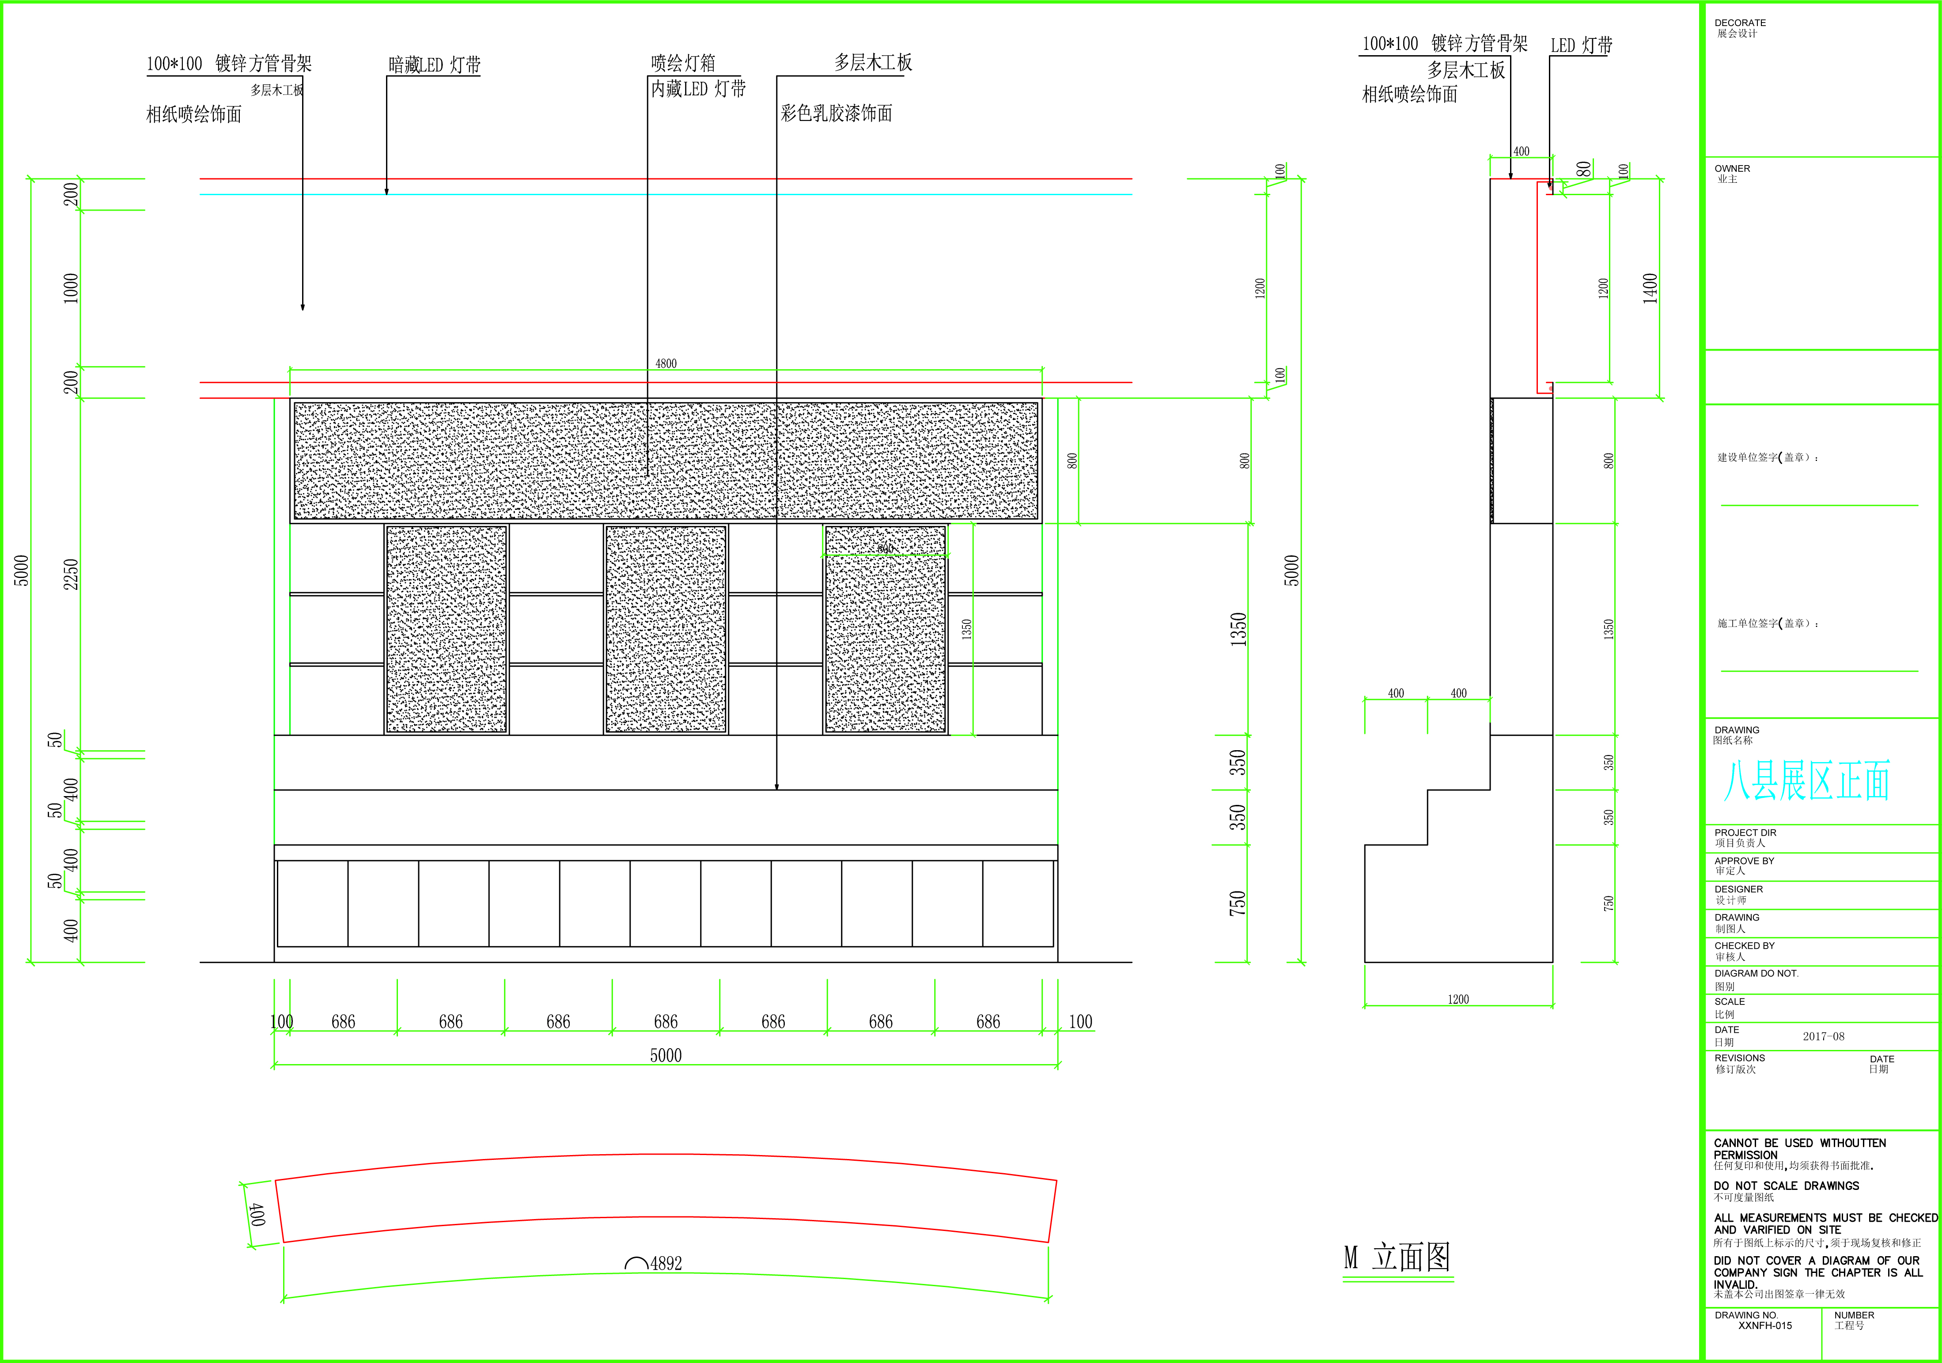

- 篷房施工
10米跨度篷房，叉车装卸，铝合金龙骨加配重盘，沙袋或水框配重，配重安装完毕后开始竖立铝合金龙骨架，相邻两个龙骨铝合金斜拉固定，整体框架固定完毕后，装篷房篷布，篷房篷布单点承重300KG，整体施工完毕后进行照明布置，主电缆采用3*6+1*4 MM防水线，其他线采用2.5MM护套线。
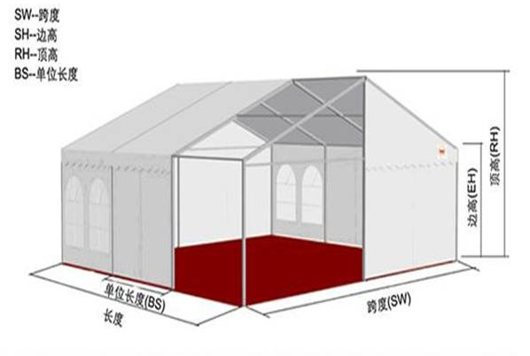

- 主要施工机械设备需要计划
拟投入的主要施工机械设备表
序号 | 机械或设备名称 | 型号规格 | 数量 | 额定功率(KW)
1 | 精密据 | WY160 | 4台
2 | 电池转 | PC210 | 20把
3 | 电焊机 | AC300 | 2台
4 | 切割机 | 150型 | 1台 | 6.8
5 | 封边机 | 3W-0.8/10-C | 1台 | 18
6 | 气钉枪 | QTZ630 | 5个
7 | 电锯 | HW-20 | 2台 | 1.5
8 | 水准仪 | DS3200 | 1台
9 | 全站仪 | R-422NM | 1台
10 | 叉车 |  | 1 | 2.5
11 | 吊车 |  | 1台 | 3
12 | 气泵 |  | 2台 | 2.5
13 | 喷枪 |  | 2台 | 3
14 | 手马枪 |  | 1台 | 3
15 | 打磨机 |  | 1台
16 | 涂料搅拌机 |  | 1台
17 | 接电工具 |  | 1套 | 1.5
18 | 振动棒 |  | 4条 | 马达2

- 劳动力需用计划
劳动力计划表
工 种  名 称 | 数 量  (个) | 工 种  名 称 | 数 量  (个) | 备 注
铁工 | 3 | 电工 | 2
木工 | 40 | 电焊工 | 4个
美工 | 6 | 音响师 | 4个
策划师 | 2 | 设计师 | 6
杂工 | 30 | 搬运工 | 6
保洁 | 30 | 安保 | 20

- 工程施工质量控制及保证措施
1、施工质量保证体系
在施工过程，成立以项目经理为核心，以项目技术负责人、专职质量员为骨干的质量检查小组，小组成员一律持证上岗，明确项目经理为工程质量的第一负责人。
在本工程施工中，将各部分施工内容的质量目标进行分解，明确质量管理责任，形成人人讲质量、人人抓质量的良好作风。
现场质量组织机构：
项 目 经 理

项 目 技 术 负 责 人

专 职 质 检 员

各 班 组 质 量 检 查 员
2、施工质量保证措施
（1）贯彻执行ISO9000-2008质量保证标准，规范我们的全部质量活动，严格按公司程序文件进行施工管理，通过各部门、各岗位人员的质量分目标的完成，从而确保质量方针的贯彻目标的实现。确保用户满意。我们配备了较高素质的管理、施工、技术、质安、物资、预算、试验方面的人员。特别是技术、质安人员业务素质高，责任心强，经验丰富是质量得以保证的主要因素。
（2）认真审图，将影响质量的问题消灭在施工前。对于本工程的施工重点，单项工程施工前应编写专项施工措施、作业指导书等，并向操作人员进行交底。
（3）加强对工程施工全过程的质量监控，尤其是被列入关键工序和特殊过程的工序要从材料采购、进场检验、施工过程检查、重点难点的技术攻关、特殊工种持证上岗、所用机械设备的能力鉴定、工序验收等各个环节予以全过程控制，保证工程质量。
（4）在工程施工过程中，做到防患于未然。加强施工过程的监督、检查，严格实行“三检制”，工序交接必须经质量检查员的检验合格后由有关人员的签字方可进行。
（5）赋予质量员质量否决权。实行样板标准制，优质优价，对于存在质量缺陷较多的施工队限令整改，否则，要坚决清除出场。
（6）加强对原材料质量的控制。原材料的质量直接影响到工程的质量，项目经理部要严格按照我公司的《采购》程序、《进货检验和试验》程序及《不合格品的控制》程序执行，确保只有检验和试验合格的原材料才能进入下一道工序。原材料、成品、半成品要有出厂合格证和检测报告等质量证明文件，进场后要对需要检验和试验的材料按批量进行有见证抽检试验，合格后方可使用。

- 安全施工保证措施
1、安全目标
杜绝死亡，消灭重伤，轻伤负伤率低于1‰。
2、安全保证体系
在本工程，成立以项目经理为核心，以项目技术负责人、质安部长、专职安全员、兼职安全员为骨干的安全检查小组，明确项目经理为工程安全的第一负责人。
在本工程施工中，将各部分施工内容的安全目标进行分解，明确安全管理责任，形成人人讲安全、人人抓安全的良好作风。

安全组织机构如下：
项目经理

项目技术负责人

专职安全监察员

各班组安全检查员
3、安全保证措施
3.1建立以项目经理为首的安全保证体系
本着管生产必须管安全的原则组建项目安全保证体系，项目第一管理者先是安全第一责任者，各工种施工员是相应工种的安全第一责任者，做到安全责任落实到人，形成人人讲安全，人人管安全的良好风气。
3.2建立健全各项安全管理制度
(1)明确各项目管理人员的安全岗位责任制，包括项目经理、技术人员、班组长、专职安全员等，明确应承担的安全责任和应做的工作。
(2)建立安全教育制度。规定对所有的职工、民工要进行入场安全教育及针对工种安全操作规程的教育，并建立个人安全教育卡片。需持证上岗的特殊工种安全操作规程的教育，并建立个人安全教育卡片。需持证上岗的特殊工种工人都必须经过培训考试，并取得有关部门颁发的合格证书后方可上岗。各工班每天上班前，应由工班长做班前安全施工教育。
(3)坚持安全检查制度。规定每月由项目安质部长牵头对工地进行两次安全检查，安质部要不定期地组织人员进行检查，专职安全员必须天天检查。对检查出的问题、隐患要做好文字记录，并落实到人，限期整改完毕，对危及人身安全的险情，必须立即整改。对每项要整改的问题整改完毕后都要由安全员进行验证。经理部每隔10天组织一次安全、消防、文明施工大检查，对工地安全状况进行监督。
(4)坚持安全交底制度。技术人员编制施工方案、技术措施时，必须编制详细的、有针对性的安全措施，并向操作人员进行书面交底，双方签字认可。
(5)坚持安全例会制度。每周四下午2点半由项目安质部主持，作业队专职安全员参加，总结本周安全情况，安排下周安全工作。
(6)安全事故处理制度。现场发生的安全事故，都要本着“四不放过”的原则进行处理，查明原因，教育大家，并落实整改措施。大、重大事故必须及时向上级部门及地方有关部门汇报，积极配合和接受有关部门的调查和处理。
3.3现场安全施工措施
根据以往施工经验，结合本工程基础施工特点，将防触电、机械伤害等作为现场安全防护的重点。
(1)一般规定：a.进入施工现场必须正确佩戴安全帽； b.电工、吊机操作人员等必须有操作合格证；c.不许无措施或交底不清作业。
(2)施工用电安全措施
a、所有电力线路和用电设备，必须由持证电工安装，并负责日常检查和维修保养，其他人员不得私自乱拉、乱接电线。
b、现场使用的用电线路，一律采用绝缘导线，移动线路必须使用胶皮电线，不得有裸露。电缆要架空设置，以绝缘固定，不得捆绑在脚手架上。
c、室外的配电箱必须做防雨罩，并上锁，钥匙由值班电工统一管理。总配电箱和分配电箱均设漏电开关，开关箱内的漏电开关动作电流不大于30mA，所有用电调设备均采用“一机一闸一保护”。
d、配电系统采用TN-S接零保护系统，PE线截面小于1/2相线。所有出线电缆末端均做重复接地，接地电阻不大于10欧姆。电力设备的外壳及所有金属工作平台均与PE线相接。
e、施工现场机械设备的安装，应严格执行验收制度，大型机械设备必须待验收合格后挂牌才能使用，并由持有操作证的人员操作，实行定机定人。
f、各类施工机械的的安全防护制度和安全措施，必须严格按照有关的安全技术规程配制，并保持齐全有效，严禁拆除机械调和的各种安全防护设施。
g、所有施工现场的机械保管、修理、操作人员必须严格执行机械设备的保养规程和安全操作规程，必须严格执行设备定期保养制度、定期维修制度，做好机械设备的清洁、坚固、润滑、调整和防腐工作，严禁机械超负荷使用、带病运转和在作业中进行维修。
h、所有机械设备必须醒目地悬挂规程及注意事项。

